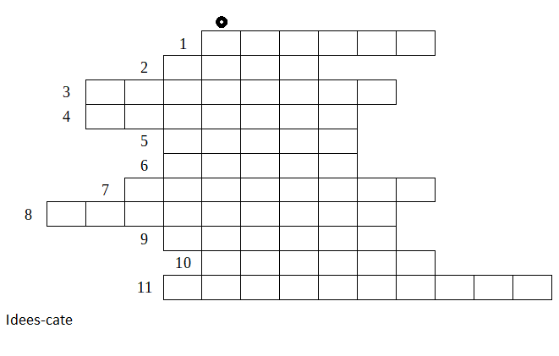

1-Elle peut être pleine, tassée...
2-Il faut le faire à ceux qui nous haïssent: le ......
3-Complète la phrase: À celui qui te frappe sur une joue, ......................... l’autre joue.
4-Il faut les aimez: les..............
5-Il faut le faire pour ceux qui nous calomnient.
6-C'est très difficile à faire: ................. son ennemi.
7-Même eux, aiment ceux qui les aiment.
8-Complète la phrase: "..................., et vous serez pardonnés."
9-Verbe à l'infinitif. Quand on le fait, il ne faut rien attendre en retour.
10- Complète la phrase: Si vous ......................, on vous donnera.
11-La mesure peut l'être.

